Liste des modifications à apporter à l’interface LBR-5 (1.1. Built : 120)

Exemple de nouveau fichier texte :
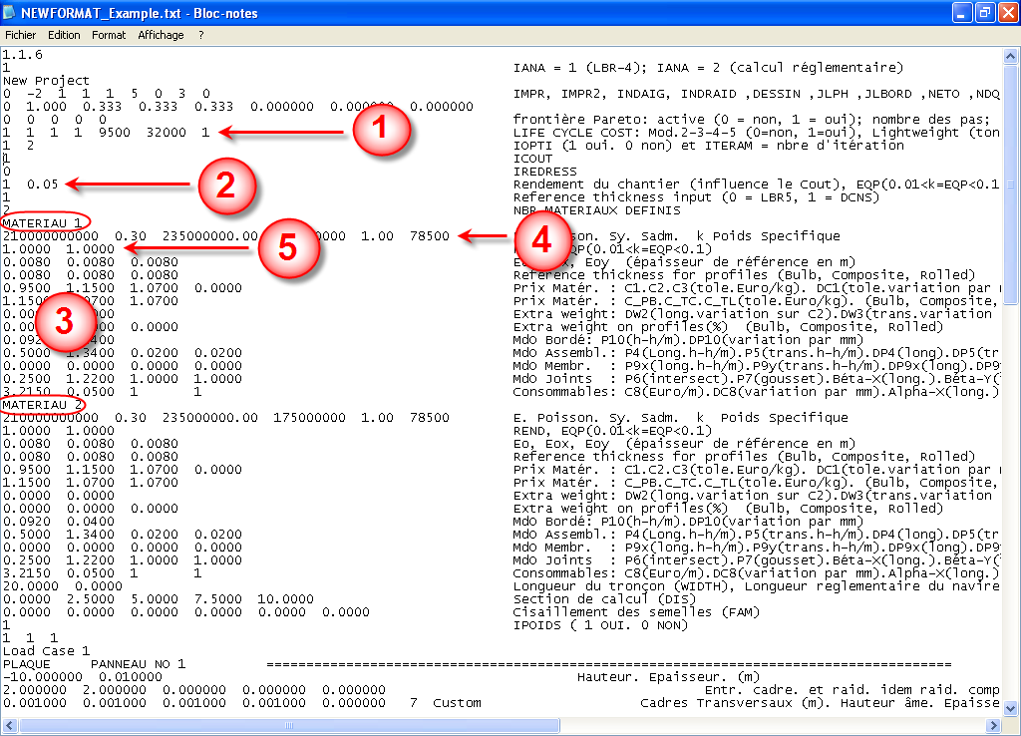
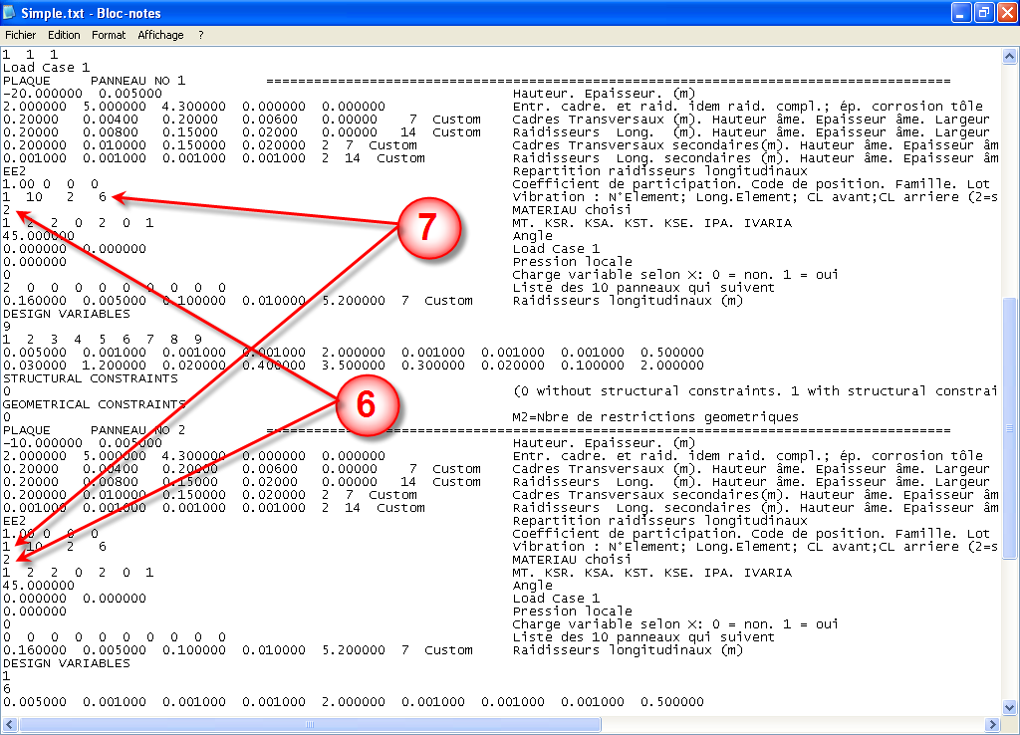

Utilisation de plusieurs matériaux dans le module coût (→ grosses modifications au niveau de l’interface)

Maintenant, une liste de plusieurs matériaux est complètement définie. Un matériau a des propriétés physiques (Module Young, coefficient de Poisson, etc. – point 4) ET des paramètres de coûts propres (point 3). A CHAQUE ELEMENT LBR-5 EST ASSOCIE UN MATERIAU (point 6).

Dans le fichier texte avant de définir les matériaux, il y a un paramètre qui indique le nombre de matériaux qui sont définis dans le fichier texte.

Beaucoup de paramètres peuvent sembler redondants, mais cela laisse une grande liberté dans la définition des matériaux.

A noter que par matériau, il y a aussi le paramètre REND (rendement) et EQP (pour passer de RRO en Euros). Mais ces paramètres sont encore définis de manière globale (point 2). En effet, certains coûts sont calculés de manière générale et pas panneau par panneau (coût de redressage par exemple) et requiert aussi les coefficients REND et EQP. Il faut donc encore les définir de manière générale.

Auparavant, le champ SYGADM était remplacé par COEFFK si on utilisait Beam Theory → c’était une erreur !!! (erreur dans la sous-routine Hughes). Il faut bel et bien définir SYGADM dans les 2 cas.

A MODIFIER DANS L’INTERFACE :

- Avoir une nouvelle option MATERIALS (par exemple entre Panels et Load)
- Dans cette option apparaît une liste de matériaux prédéfinis (avoir éventuellement la possibilité d’en rajouter/supprimer)
- Pour chaque matériau, il faut avoir accès à une liste de paramètres :
  - Paramètres physiques (Young Modulus, Poisson coefficient, Yield Stress, Allowable Stress, Coeff k, Specific Weight) – idem qu’actuellement dans l’onglet Material de la fenêtre Plate scantlings, sauf qu’on a ET Allowable Stress, ET Coeff k ;
  - Paramètres de Coût : avoir 4 onglets, à savoir Shipyard Efficiency, Working Loads, Consumables ET Material Costs
- Dans l’option Optimization, dans la sous-option Cost, ne plus avoir les options Simplified et Material Cost, mais les remplacer par General Parameters, qui est une fenêtre contenant les champs principaux « Rendements du chantier » et EQP – cfr point 2.
- Dans la fenêtre Plate Scantling, dans l’onglet Materials, on ne doit plus définir les propriétés du matériau mais juste choisir le matériau utilisé (de la liste prédéfinie).
- Respecter l’impression dans le fichier texte comme l’exemple donné au début du document.

Intégration du Life Cycle Cost

Le Life Cycle Cost est calculé par une dll (glcmc.dll) qui doit se trouver dans le répertoire de l’exécutable. Le fichier de configuration glcmc.cfg doit également se trouver dans le même répertoire → ne pas oublier ces 2 fichiers lors de l’installation.

Les paramètres indiqués au point 1 doivent pouvoir être modifiés dans l’interface. Le Life Cycle Cost contient 4 modules de calcul de coût/revenus qui peuvent être considérés dans la fonction objectif.

Les 4 premiers paramètres valent ou 0, ou 1 (0 → on ne calcule pas ce module, 1 → on utilise le module).

1er paramètre = Model 2 = Cost of periodic maintenance ;
2ème paramètre = Model 3 = Cost of fuel oil for engine(s);
3ème paramètre = Model 4 = Operational earning or revenue;
4ème paramètre = Model 5 = Dismantling earning;

Les modèles 2 et 3 sont des coûts, le 4 et 5 des revenus. Le Life Cycle Cost est considéré comme fonction objectif si le paramètre ICOUT vaut -2.

Ensuite, deux paramètres doivent être introduits : le Lightweight_init et le Deadweight_init (en tons). LBR-5 calcule une partie seulement du Lightweight, mais ils varieront de la même façon. En fait on a dans LBR-5 :

Lightweight = Lightweight_init + (PoidsLBR5 – PoidsLBR5_init)/(1000.*9.81)

Le dernier paramètre à introduire est le scenario : 1 → Deadweight Constant ; 2 → Displacement constant. Si le scenario 2 est choisi, on a :

Deadweight = Deadweight _init - (PoidsLBR5 – PoidsLBR5_init)/(1000.*9.81)

Pour être cohérent,
- si le scenario 1 est choisi, on doit prendre les Modèles 2, 3 et 5. C’est principalement le modèle 2 qui guide le comportement d’ensemble ;
- si le scenario 2 est choisi, on doit prendre les Modèles 2, 4 et 5. C’est principalement le modèle 4 qui guide le comportement d’ensemble ;

Règles générales de comportement :
Model 2 : tend à diminuer le poids pour scénario 1, et l’augmenter pour le scénario 2 ;
Model 3 : tend à diminuer le poids pour scénario 1, et n’a pas d’influence pour le scénario 2 ;
Model 4 : pas d’influence pour le scénario 1, et tend à diminuer le poids pour le scénario 2 ;
Model 5 : tend à augmenter le poids pour les deux scénarios.

Donc en pratique, peu importe le scénario, si les modules adéquats sont choisis, cette fonction objectif Life Cycle Cost est une dégénérescence de la fonction objectif poids !!! C’est donc relativement peu utile. Sauf si elle est additionnée au coût de production, qui ne va pas nécessairement dans ce sens et que ce coût de production n’est pas négligeable face au Life Cycle Cost.

Update 14 mai 2009 : rajout d’un 8ème paramètre pour le Life Cycle Cost : le poids initial LBR-5 (en Newton). Si sa valeur n’est pas définie (=0) => on le calcule dans LBR-5, et on sauve cette valeur dans les fichiers up. Si elle est définie, on prend cette valeur. Cela permet de résoudre le problème de résultats différents si on repart d’un fichier up !

Remarques :
- Ce module Life Cycle Cost n’est a priori valable que pour un Chemical Tanker !
Intégration du module vibration

Un calcul de vibration peut être réalisé pour un panneau raidi (dans les 2 sens). L’intégration du module de vibration dans LBR-5 est faite à la fin du calcul, après la dernière itération. Pour tous les panneaux de vibration étudiés, des résultats sont alors fournis à la fin du fichier Sol-2.

Un panneau de vibration peut être :

- un panneau LBR-5 mais de longueur spécifiée (pas nécessairement la longueur entière du tronçon) ;
- un ensemble aligné de panneaux LBR-5, de longueur spécifiée. Par exemple, on va sélectionner tous les panneaux d’un même pont pour en faire une étude de vibration.

Il faut donc que l’utilisateur puisse sélectionner dans l’interface des panneaux pour constituer des éléments de vibration. Par exemple, je sélectionne 3 panneaux d’un pont, puis je clique sur un bouton « Ajout élément vibration », et ça ajoute dans une liste d’éléments de vibration un élément supplémentaires (constitués des 3 panneaux).

Dans l’interface, il faut donc une option supplémentaire « Vibration » qui donne ainsi la liste des éléments de vibration. Chaque élément a :

- la liste des panneaux qui le constituent ;
- une longueur de vibration étudiée. Par défaut, cela peut être la longueur de la section mais l’utilisateur doit pouvoir la modifier ;
- des conditions limites avant et arrière : par défaut les panneaux LBR-5 sont simplement appuyés aux extrémités, mais ici on veut peut-être étudier un élément entre 2 cloisons => possibilité de choisir que l’avant et/ou l’arrière du panneau est encastré. Par défaut, mettre ces conditions limites à « simplement appuyé ».

En pratique, une fois ces éléments choisis par l’utilisateur, il faut rajouter une ligne dans LBR-5 par panneau (point 7). La ligne contient 4 champs :

- le numéro de l’élément de vibration auquel appartient le panneau. Si 0 => on n’étudie pas cet élément en vibration ;
- la longueur de l’élément de vibration ;
- la condition limite avant du panneau (2 (=simple appui) ou 6 (=encastré), par analogie aux conditions limites LBR-5) ;
- la condition limite arrière du panneau (2 (=simple appui) ou 6 (=encastré), par analogie aux conditions limites LBR-5) ;

C’est le seul changement dans de fichier d’entrée de LBR-5. A noter qu’avec cette façon, cela signifie donc qu’un panneau ne peut appartenir qu’à un seul élément de vibration. On ne peut donc pas étudier un pont et les panneaux qui le constituent individuellement. Cela doit être fait par 2 calculs LBR-5 différents.

Ci-dessous, un exemple de résultat obtenu dans le fichier sol-2, pour 2 éléments de vibration contenant chacun un seul panneau LBR-5. La première fréquence propre est donnée pour chacun de ces éléments.

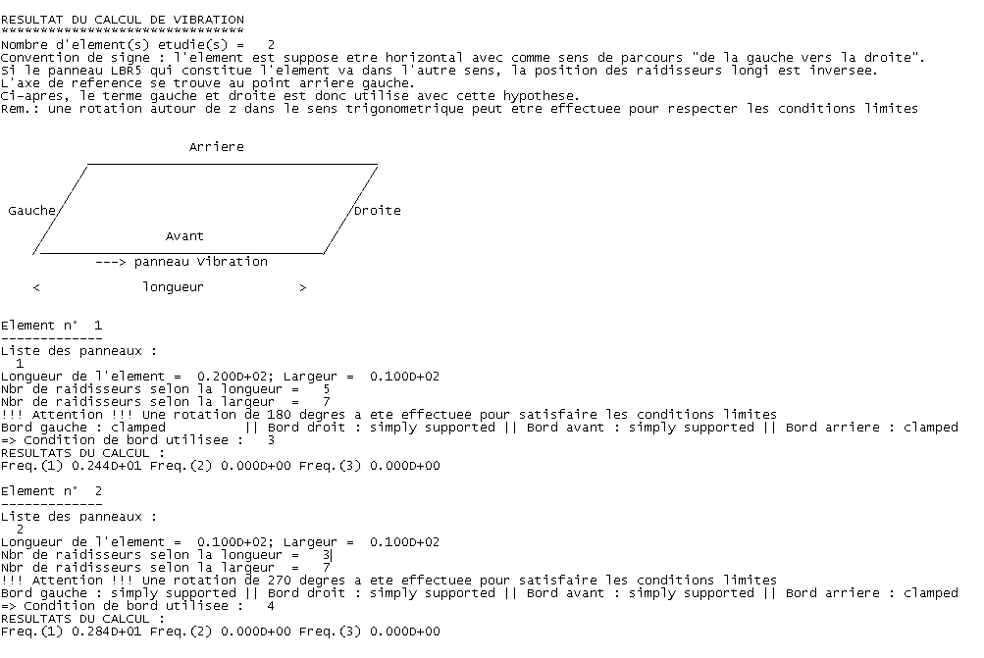

Pour l’étude de vibration, tout le raidissage est pris en compte : raidisseurs, cadres, raidisseurs secondaires, cadres secondaires et traverses.

Un nombre important de vérification doivent être effectuées pour s’assurer la cohérence des résultats. Ces vérifications sont implémentées dans LBR-5, mais idéalement elles devraient être faites aussi dans l’interface (PAS URGENT). Ces vérifications sont :

- Tous les panneaux d’un même élément doivent avoir le même matériau ;
- Tous les panneaux d’un même élément doivent avoir la même longueur de vibration ;
- Tous les panneaux d’un même élément doivent avoir les mêmes cadres : même écartement et mêmes dimensions ;
- Tous les panneaux d’un même élément doivent avoir les mêmes cadres secondaires : même écartement et mêmes dimensions ;
- Tous les panneaux d’un même élément doivent être alignés ! Ils doivent avoir le même angle.
- Tous les panneaux d’un même élément doivent être contigus !
- Tous les panneaux d’un même élément doivent avoir la même épaisseur ;
- Tous les panneaux d’un même élément doivent avoir les mêmes conditions limites avant et arrière ;
- Vérification que 2 raidisseurs longitudinaux ne sont pas superposés (un raidisseur et une traverse par exemple).

Les conditions 5), 6) et 9) sont les plus critiques !!! Un message d’alerte est donné à l’utilisateur, mais le module risque de planter. Pour toutes les autres conditions, un message d’alerte apparaît et les valeurs du premier panneau de l’élément en question sont prises pour tout l’élément. Il n’y a pas de risque de plantage.

Remarque concernant les conditions limites à gauche et à droite de l’élément de vibration :
Les conditions limites à gauche et à droite (si le panneau est supposé horizontal) sont celles des panneaux extrêmes des éléments de vibration. A noter que seules 2 conditions limites par bord sont tolérées : simple appui (condition 2 dans LBR-5) ou encastré (condition 6 dans LBR-5). Si les conditions limites sont différentes, un message d’alerte apparaît, et ces conditions critiques sont remplacées par des conditions « simple appui ».

Divers (PAS URGENT) :

- Material Coefficient : mettre à 1 (ou 0.8 ? ou autre chose) par défaut. Actuellement, c’est 0.
- Straightening : actuellement dans options. Plutôt mettre ça dans Global Constraints dans optimisation
- Quand on lance LBR-5 via l’interface, certains résultats importants sont transparents (genre la vérification au flambement ou à la plastification). Il serait intéressant de pouvoir voir quels sont les panneaux critiques !!!

